Аналитическая справка
по исследованию результатов диагностики профессиональных компетенций кураторов (заместителей директоров по УВР)
за реализацию Целевой модели наставничества
Дата проведения диагностики: 06.03. - 07.03.2022
Цель диагностики: выявление профессиональных дефицитов нормативно-правовой компетентности, методических компетенций, необходимых ответственнымв ОО в условиях реализации Целевой модели наставничества; проектированиесодержанияиндивидуального образовательного маршрута с учётом выявленных дефицитов профессиональных компетенций; организация методического сопровождения ответственных в ОО входе повышения квалификациипо совершенствованию профессиональных компетенций и подготовки к реализации Целевой модели наставничества.
Категория участников:ответственные за реализацию Целевой модели наставничества общеобразовательных организаций Брянской области
Количество – 35человек.
Форма:самодиагностика профессиональных дефицитов на основании рефлексии профессиональной деятельности.
Инструментарий:анкета с вопросами закрытого и открытого типа в дистанционном режиме с использованием гугл-формы без ограничения по времени в течение 2 календарных дней.
Краткое описание содержания оценочных материалов и результаты анкетирования (в %).
Раздел1.
Задания №1-7 нацелены на выявление общих характеристик ответственных в ОО за реализацию ЦМН (возраст, занимаемая должность, педагогический стаж работы, стаж работы в должности заместителя директора по УВР, преподаваемый предмет).
Раздел2. Задания №1-3направлены на диагностику срока работы ответственного в ОО по организации наставнической деятельности, его самооценки этого опыта и видения ответственным отношения к идее наставничества в педагогическом коллективе.
Задание №4 проверяет знание содержания методологии организации наставнической деятельности, указанной в ЦМН и оценку ответственными возможности её реализации в ОО.
Задание №5-6нацелены на выявление наиболее сложных/невыполнимых задач в ходе организации наставнической деятельности в ОО.
Задание №7-8 направлено на выявление форм наставничества, которые труднее всего реализовать в ОО.

Статистические результаты анкетирования.
1. Выявление профессиональных характеристик ответственных в ОО за реализацию ЦМН (возраст, занимаемая должность, педагогический стаж, стаж работы в должности заместителя директора по УВР, преподаваемый предмет.

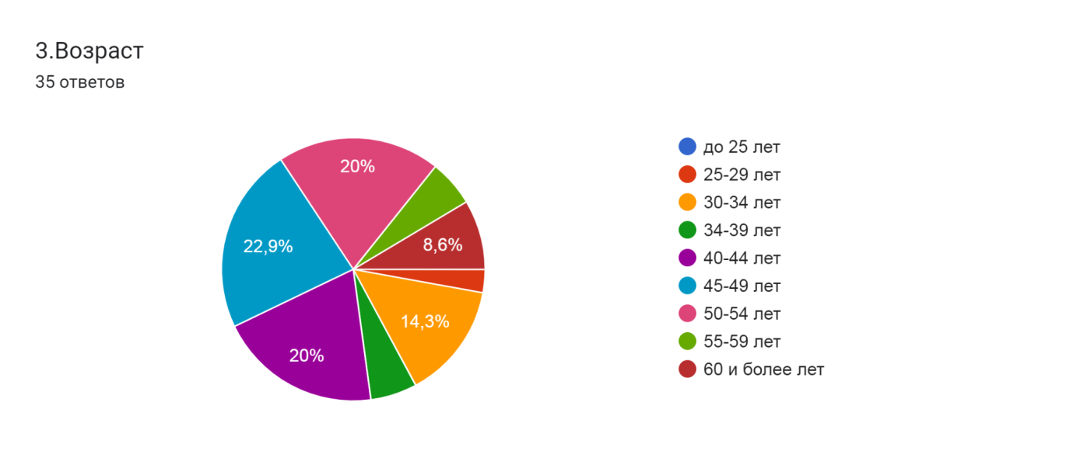
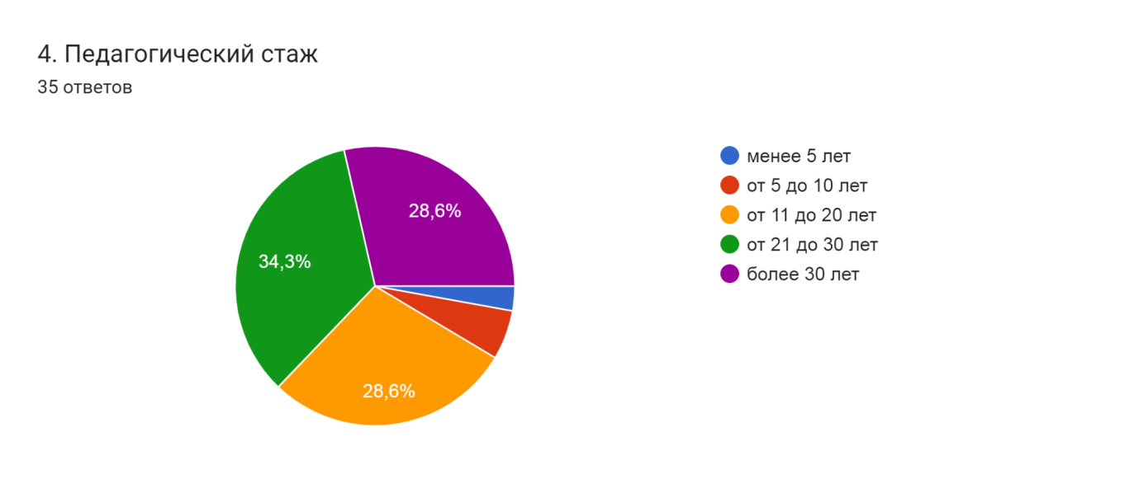

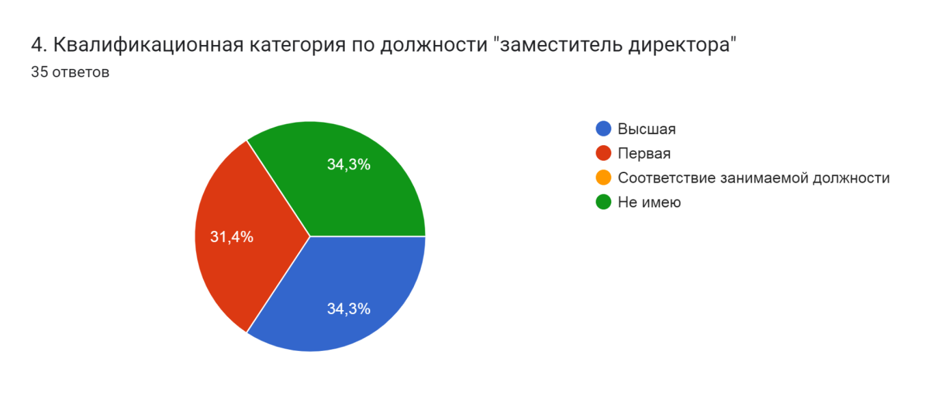

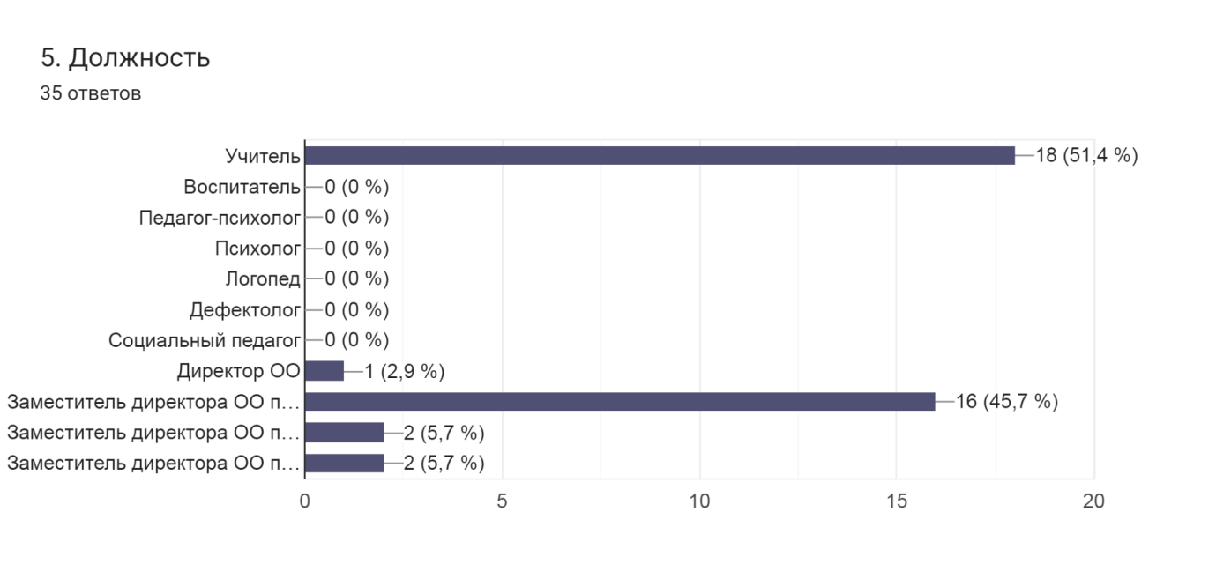
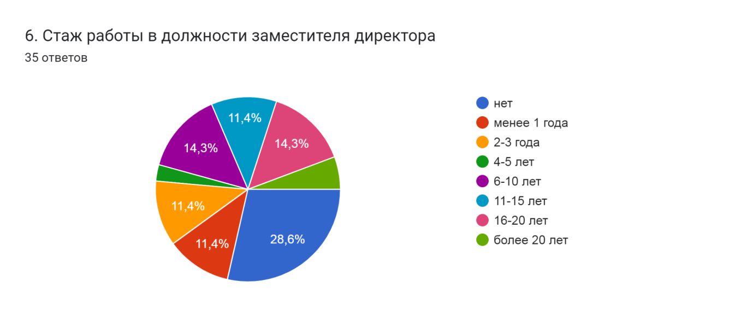
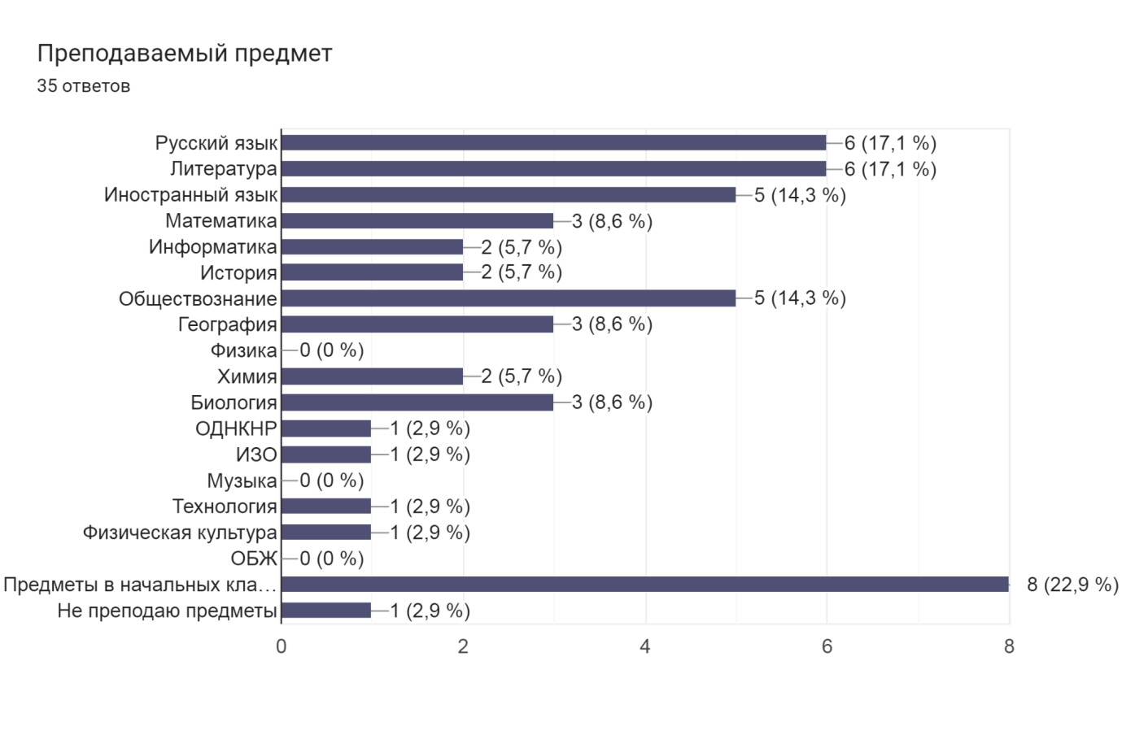
2. Диагностика срока работы ответственного в ОО по организации наставнической деятельности, самооценка этого опыта и видения ответственным отношения к идее наставничества в педагогическом коллективе.
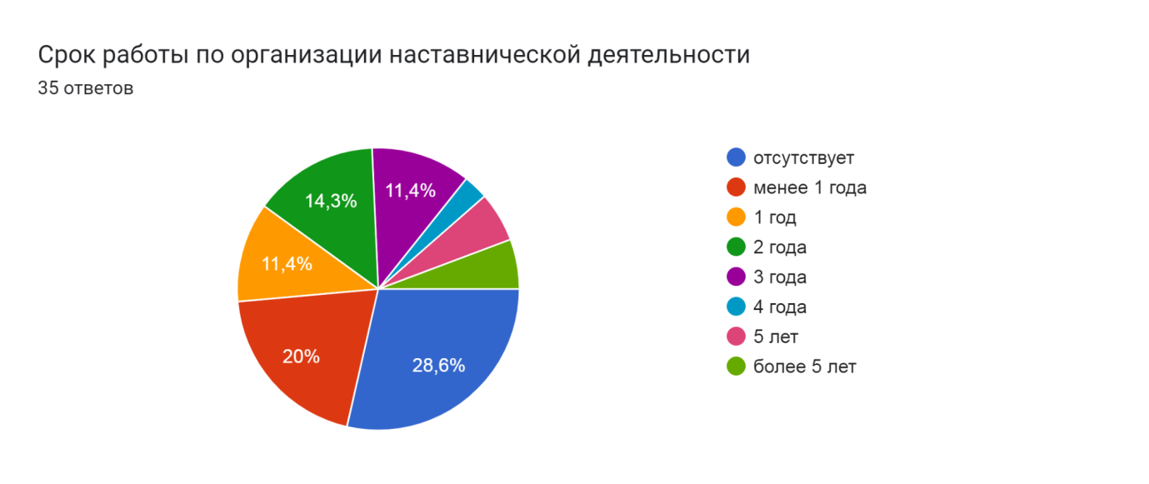

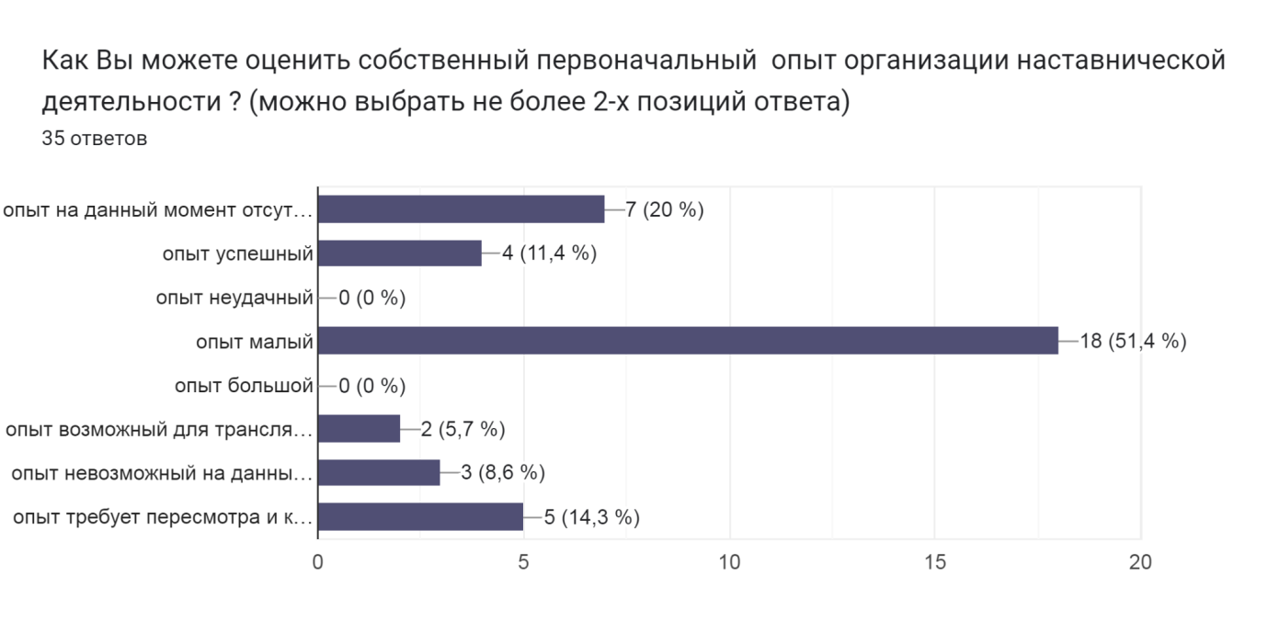
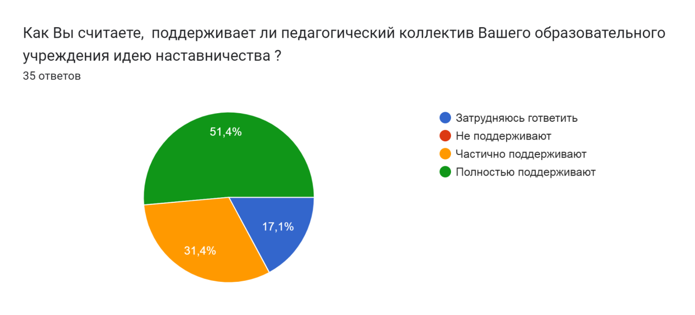

3. Диагностика знания содержания методологии организации наставнической деятельности, указанной в ЦМН и оценку ответственными возможности её реализации в ОО.
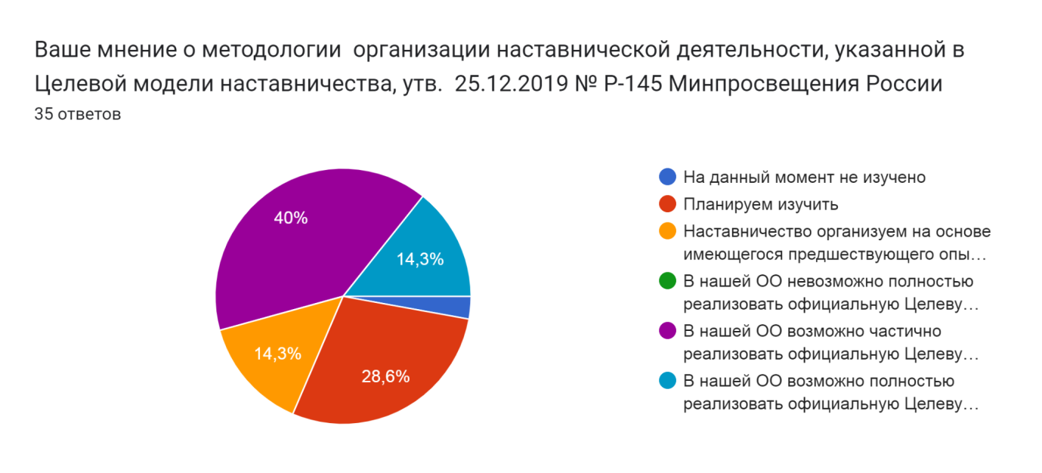
4. Выявление наиболее сложных/невыполнимых задач в ходе организации наставнической деятельности в ОО.
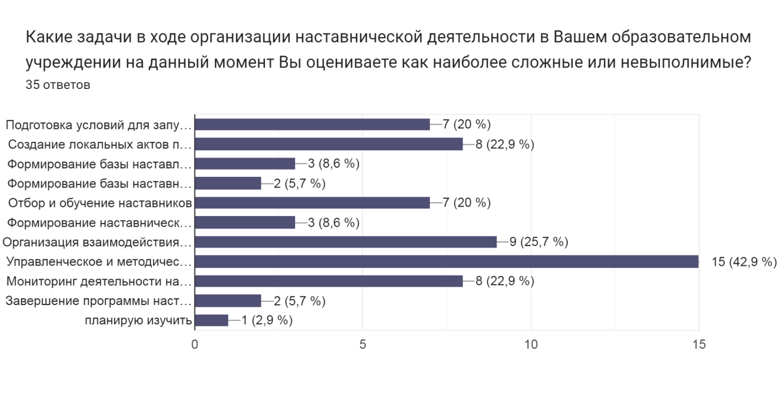
Комментарии ответственных за реализацию ЦМН в ОО к данному вопросу:
Сложно организовать постоянное взаимодействие наставнических пар из-за большой загруженности. Не разработаны критерии мониторинга деятельности пар.
Сельская местность, проблема может возникнуть лишь одна - это интернет.
Не всегда наставник и наставляемый могут прийти к общему мнению.
За последний год много нововведений и изменений в образовании, а в одном лице не возможно все разобрать без методической поддержки.
Данные вопросы мало изучены
В школе одна смена. Не всегда есть возможность взаимопосещения уроков.
Это, конечно, моё субъективное мнение, т.к. представленное направление деятельности не достаточно изучено в учебном заведении.
Нужна методическая помощь.
Много времени требуется на подготовку локальных актов.
Нужно обучить наставников.
Не очень понимает, какие документы должны сопровождать нашу деятельность
необходимо обновление материально-технической базы.
Помогать молодым можно и без программ наставничества, так как это ведет к оформлению очередного пакета бумаг....
Мало опыта. Затруднения в выборе инструментов, методик для определения мониторинга наставнически пар
В ходе реализации наставнической деятельности очень важно правильно сформировать пары наставник-наставляемый, ведь только тогда будет плодотворная работа между участниками наставнической деятельности, когда пара "подошла друг другу" .
Очень мало молодых учителей.
В сельской малокомплектной школе часто один специалист-предметник в предметной области. В случае, если это молодой специалист (часто учитель, прошедший профессиональную переподготовку), вошедший в программу наставничества в качестве наставляемого, его наставником становится специалист-предметник работающий в другой школе, часто удаленной.
Школа малокомплектная. В школе нет многих специалистов (логопед, психолог и т.д.)
Школа малокомплектная, нет в штате многих специалистов
Школа является малокомплектным учреждением, возраст учителей более 50 лет.
Для молодого специалиста должно быть больше наставников разного профиля.
Администрация не имеет опыта работы в данном направлении.
Нет представления.
Не хватает специалистов.
Для полной реализации данной модели в нашей ОО необходимо обновление нормативной базы, создание условий для её реализации,формирование базы наставников и наставляемых,их методическое взаимодействие в соответствии с дорожной картой, результатом которого будут способствовать обеспечению профессионального роста, самоопределению, взаимообогащению личностного развития педагогических работников, самореализации начинающих педагогов в профессии.
Проблема состоит в привлечении ресурсов для реализации программы.
Мало опыта.
Очень сложно подобрать пары по обоюдной психологической совместимости.
Сложно подобрать пары совместимые психологически.
Велика вероятность "несовпадения" запросов в паре "наставник-наставляемый"
необходимо больше информации

5. Выявление форм наставничества, которые труднее всего реализовать в ОО.
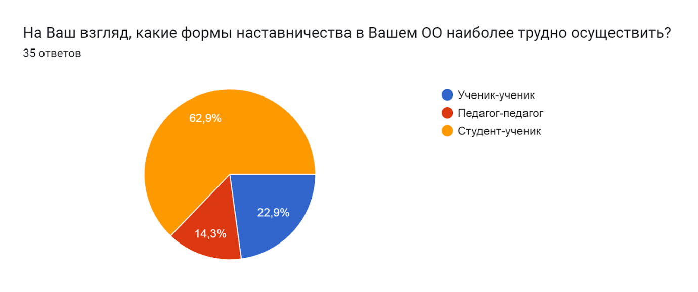

№  п/п | Вопросы анкеты  Раздел1  №3-7  Раздел2  №1-7 | Варианты ответов | % ответов, сформулированныхили выбранных ответственными за реализацию
 | Раздел 1
3 | Возраст | До 25 лет | 0
 |  | 25-29 лет | 2,9
 |  | 30-34 лет | 14,3
 |  | 34-39 лет | 5,7
 |  | 40-44 лет | 20
 |  | 45-49 лет | 22,9
 |  | 50-54 лет | 20
 |  | 55-59 лет | 5,7
 |  | 60 и более лет | 8,6
4 | Педагогический стаж | Менее 5 лет | 2,9
 |  | От 5 до 10 лет | 5,7
 |  | От 11 до 20 лет | 28,6
 |  | От 21 до 30 лет | 34,3
 |  | Более 30 лет | 28,6
4 | Квалификационная категория по должности «заместитель директора» | Высшая | 34,3
 |  | Первая | 31,4
 |  | Не имею | 34,3
5 | Должность | Директор ОО | 2,9
 |  | Заместитель директора по УВР | 45,7
 |  | Заместитель директора по ВР | 5,7
 |  | Заместитель директора по научно-методической работе | 5,7
 |  | Учитель | 51,4
6 | Стаж работы в должности заместителя директора | нет | 28,6
 |  | менее 1 года | 11,4
 |  | 2-3 года | 11,4
 |  | 4-5 лет | 2,9
 |  | 6-10 лет | 14,3
 |  | 11-15 лет | 11,4
 |  | 16-20 | 14,3
 |  | более 20 лет | 5,7
7 | Преподаваемый предмет | Русский язык и литература | 17,1
 |  | Иностранный язык | 14,7
 |  | Математика | 8,6
 |  | Информатика | 5,7
 |  | История | 5,7
 |  | Обществознание | 14,3
 |  | География | 8,6
 |  | Химия | 5,7
 |  | Биология | 8,6
 |  | ОДНКР | 2,9
 |  | ИЗО | 2,9
 |  | Технология | 2,9
 |  | Физическая культура | 2,9
 |  | Предметы начальных классов | 22,9
 |  | Не преподаю предметы | 2,9
 | Раздел 2
1 | Срок работы по организации наставнической деятельности | отсутствует | 28,6
 |  | менее года | 20
 |  | 1 год | 11,4
 |  | 2 года | 14,3
 |  | 3 года | 11,4
 |  | 4 года | 2,9
 |  | 5 лет | 5,7
 |  | более 5 лет | 5,7
2 | Как Вы можете оценить собственный первоначальныйопыт организации наставнической деятельности?(можно выбрать не более 2-х позиций ответа) | опыт на данный момент отсутствует | 20
 |  | опыт успешный | 11,4
 |  | опыт неудачный | 0
 |  | опыт малый | 51,4
 |  | опыт большой | 0
 |  | опыт возможный для трансляции коллегам | 5,7
 |  | опыт невозможный для трансляции коллегам | 8,6
 |  | опыт требует пересмотра и коррекции наставнической деятельности | 14,3
3 | Как Вы считаете, поддерживает ли педагогический коллектив Вашего образовательного учреждения идею наставничества ? | Затрудняюсь ответить | 17,1
 |  | Не поддерживает | 0
 |  | Частично поддерживают | 31.4
 |  | Полностью поддерживают | 51,4
4 | Ваше мнение о методологии организации наставнической деятельности, указанной в Целевой модели наставничества, утв. 25.12.2019 № Р-145 Минпросвещения России | На данный момент не изучено | 2,9
 |  | Планируем изучить | 28,6
 |  | Наставничество организуем на основе имеющегося предшествующего опыта | 14,3
 |  | В нашей ОО невозможно полностью реализовать официальную ЦМН | 0
 |  | В нашей ОО возможно частично реализовать официальную ЦМН | 40
 |  | В нашей ОО возможно полностью реализовать официальную ЦМН | 14,3
5 | Какие задачи в ходе организации наставнической деятельности в Вашем образовательном учреждении на данный момент Вы оцениваете как наиболее сложные или невыполнимые? | Подготовка условий для запуска программы наставничества | 20
 |  | Создание локальных актов в ОО | 22,9
 |  | Формирование базы наставляемых | 8,6
 |  | Формирование базы наставников | 5,7
 |  | Отбор и обучение наставников | 20
 |  | Формирование наставнических групп или пар | 8,6
 |  | Организация взаимодействия наставников и наставляемых | 25,7
 |  | Управленческое и методическое сопровождение наставнических групп или пар | 42,9
 |  | Мониторинг деятельности наставнических групп или пар | 22,9
 |  | Завершение программы наставничества | 5,7
 |  | Планирую изучить | 2,9
7 | На Ваш взгляд, какие формы наставничества в Вашем ОО наиболее трудно осуществить? | Ученик-ученик | 22,9
 |  | Педагог-педагог | 14,3
 |  | Студент-ученик | 62,9

Описание дефицитов:по итогам входной диагностической работы участников установлены следующие факты в отношении реализации Целевой модели наставничества в ОО:
- 63% педагогических работников ОО, которые курируют реализацию ЦМН – это педагогические работники в возрасте от 40 до 54 лет со стажем от 20 лет;
- Среди кураторов наставничества преобладают учителя и заместители директоров по УВР - 51,4% и 45,7%, соответственно;
3) Стаж работы в должности заместителя директора имеет большой разброс. При этом 28,6% заместителей директоров не имеют опыта работы в должности и 11,4% имеют опыт до года.Т.е., фактически, 40% заместителей директоров не имеют опыта работы в должности.
- Срок работы по организации наставнической деятельности до годау 48,6%.
- Около половины кураторов ОО отметили отсутствие опыта в данном направлении работы либо имеют опыт до года.
- Имеющийся собственный первоначальный опыт организации наставнической деятельности как успешный оценили лишь 11,4%, а как опыт возможный для трансляции коллегам – 5,7%.
- По мнению кураторов, в ОО у них есть поддержка со стороны педагогических коллективов – 83% коллективов поддерживают полностью либо частично идею наставничества.
- Высказанные в ходе анкетирование мнения о методологии организации наставничества позволяют сделать вывод о том, что 45,8% кураторов не изучили данную методологию (из них 31,5% - планируют её изучить/на данный момент не изучили и 14,3 организуют наставничество на основе предшествовавшего опыта).
- 62,9% кураторов как наиболее трудно осуществимую форму наставничества назвали студент-ученик.
- На данный момент наиболее сложными или невыполнимыми были названы следующие задачи в ходе организации наставнической деятельности в ОО:
- управленческое и методическое сопровождение наставнических групп или пар (42,9%),
- организация взаимодействия наставников и наставляемых (25,7%);
- мониторинг деятельности наставнических групп или пар;
- создание локальных актов в ОО

Выводы и рекомендации.
Для восполнения выявленных дефицитов профессиональных компетенций рекомендовать участникам диагностики,согласно протоколуперсональных результатов диагностической работы,повышение квалификации в форме индивидуального образовательного маршрута по теме «Реализация ЦМН в ОО».
В случае неуспешного прохождения индивидуального образовательного маршрута продолжить обучение по индивидуальной образовательной траектории.
Тьютору рекомендуется проектировать содержание индивидуальных образовательных маршрутов с учётом выявленных профессиональных дефицитов кураторов.
Для этого следует включить в ИОМ изучение вопросов:
- организация деятельности по созданию системы наставничества в образовательной организации, в том числе изучить документацию, необходимую для сопровождения внедрения ЦМН;
- использованиев наставнической деятельностикоммуникативных технологий для обеспеченияэффективного взаимодействия внутри ОО.
Для закрепления полученных знаний рекомендуем по изученным темам организовать выполнение практических работ и тестов.
Так какв ходе анкетирования выяснилось, что кураторы в ООимеют крайне малый опыт и в наставнической, и в административной деятельности, то можем сделать вывод о необходимостибольшего внимания и поддержки их деятельности как внутри школы, так и со стороны вышестоящих образовательных организаций.
(среди кураторов 31,4% имеют опыт в организации наставнической деятельности до 1 года и у 28,6% кураторов данный опыт отсутствует. 40% заместителей директоров имеют стаж в должности до 1 года)
С целью компенсации кураторам в ООмалого опыта работы, рекомендуем директорам ОО:
- обеспечить регулярный/ежемесячный контроль и методическую поддержку кураторов наставничества;
- инициировать внутри школы мероприятия, направленные на популяризацию наставничества и регулярное обсуждение процесса внедрения в педагогических коллективах.
Рекомендовать ЦНППМ периодически организовывать семинары и Круглые столы для кураторов, с целью обсуждения сложных вопросов и обмена успешным опытом реализации ЦМН в ОО.

Морозова Елена Михайловна
Методист отдела мониторинга и аналитики ЦНППМ

